《微控制器原理》实验报告
学院： 计算科学与人工智能学院 学号： 2017494095 姓名： 李启佳 日期： 2023/5/19

实验四 AD转换编程实验

一．实验目的
1、掌握A/D转换的基本原理和需要注意的问题；
2、学习单片机A/D转换的接口电路；
3、理解和掌握ADC构件的应用；
4、用查询方式实现本次A/D转换实验。

二．实验内容
使用STM32型MCU为核心的实验板。通过AD口获取外界的模拟量，转换为数字量给MCU，然后以十进制显示在PC上。

三．实验过程

3.1 硬件原理图
系统为：使用STM32型MCU为核心的实验板。通过AD口获取外界的模拟量，转换为数字量给MCU，然后以十进制显示在PC上。
（1）用 A 口的 2 引脚和用 A 口的 3 引脚连接PC；
具体连线方式见图1。
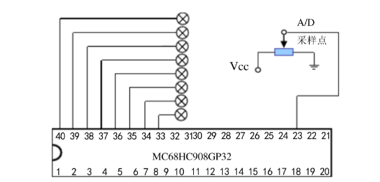
LCD
8

图1 原理图（本实验的连线图）

3.2 软件结构图
软件有MCU方。

3.2.1 MCU端软件结构
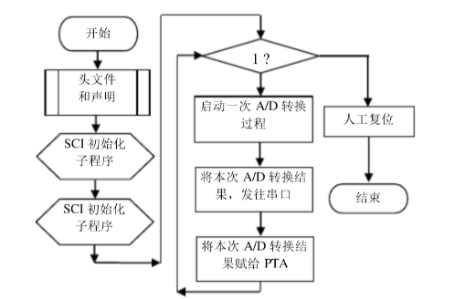
（填写本实验的MCU端main()的流程图）

图2 MCU端main()的流程图

3.2.2 主函数的main()
int main(void)
{
//（1）======启动部分（开头）==========================================
//（1.1）声明main函数使用的局部变量
uint32_t mMainLoopCount; //主循环次数变量
uint8_t mFlag; //灯的状态标志
uint32_t mCount; //延时的次数
uint32_t mLightCount; //灯的状态切换次数
uint16_t num_AD1;
uint16_t num_AD2;
uint16_t num_AD3;
uint16_t num_AD11; //芯片
uint16_t num_AD22;
uint16_t num_AD33;
//（1.2）【不变】关总中断
DISABLE_INTERRUPTS;

//（1.3）给主函数使用的局部变量赋初值
mMainLoopCount=0; //主循环次数变量
mFlag='A';
mLightCount=0; //灯的闪烁次数
mCount=0;//记次数

//（1.4）给全局变量赋初值

//（1.5）用户外设模块初始化
gpio_init(LIGHT_BLUE,GPIO_OUTPUT,LIGHT_ON); //初始化蓝灯
adc_init(ADC_CHANNEL_1,AD_DIFF); //初始化ADC通道1，
//adc_init(ADC_CHANNEL_15,AD_DIFF);
adc_init(ADC_CHANNEL_15,AD_SINGLE); //初始化ADC通道15
adc_init(ADC_CHANNEL_TEMPSENSOR,AD_SINGLE); //初始化ADC通道：内部温度
//adc_init(ADC_CHANNEL_17,AD_SINGLE); //初始化ADC通道：内部温度

emuart_init(UART_User,115200);
//（1.6）使能模块中断
uart_enable_re_int(UART_User);

//（1.7）【不变】开总中断
ENABLE_INTERRUPTS;

printf("------------------------------------------------------\n");
printf("金葫芦提示： \n");
printf("（1）目的：ADC单端输入与差分输入测试 \n");
printf("（2）单端：内部温度传感器，通道号17，无需引脚对应 \n");
printf(" 差分：GEC引脚47、46（通道1、2） \n");
printf(" GEC引脚12、11（通道15、16 \n");
printf("（3）测试方法：单端：手摸芯片表面，A/D值增大，不要摸 \n");
printf(" 到引脚，静电可能损坏芯片 \n");
printf(" 差分：将引脚47接地、46接3.3V,观察通道1情况\n");
printf(" 将引脚46接地、47接3.3V,观察通道1情况\n");
printf(" 类似方法，观察通道15 \n");
printf("------------------------------------------------------\n");

//（1）======启动部分（结尾）==========================================

//（2）======主循环部分（开头）========================================
for(;;) //for(;;)（开头）
{
//（2.1）主循环次数变量+1
mMainLoopCount++;
//（2.2）未达到主循环次数设定值，继续循环
//延时1秒
if (mMainLoopCount<=3000000) continue;
//（2.3）达到主循环次数设定值，执行下列语句，进行灯的亮暗处理
//（2.3.1）清除循环次数变量
mMainLoopCount=0;
//（2.3.2）如灯状态标志mFlag为'L'，灯的闪烁次数+1并显示，改变灯状态及标志
if (mFlag=='L') //判断灯的状态标志
{
mLightCount++;
mFlag='A'; //灯的状态标志
gpio_set(LIGHT_BLUE,LIGHT_ON); //灯“亮”
Delay_ms(1000);
}
//（2.3.3）如灯状态标志mFlag为'A'，改变灯状态及标志
else
{
mFlag='L'; //灯的状态标志
gpio_set(LIGHT_BLUE,LIGHT_OFF); //灯“暗”
Delay_ms(1000);
}

//室内15
//中值
num_AD2=adc_mid(ADC_CHANNEL_15);
//10次均值
num_AD3=adc_ave(ADC_CHANNEL_15,10);

//芯片 17
//中值
num_AD22=adc_mid(ADC_CHANNEL_TEMPSENSOR);
//10次均值
num_AD33=adc_ave(ADC_CHANNEL_TEMPSENSOR,10);

printf("学号：2017494095 李启佳\n");

printf("室内温度传感器的A/D值：= %.2f\r\n",Regression_Ext_Temp(num_AD3));

printf("芯片温度传感器的A/D值：= %.2f\r\n\n",Regression_MCU_Temp(num_AD33));

mCount++;
} //for(;;)结尾
//（2）======主循环部分（结尾）========================================
} //main函数（结尾）

实验结果图
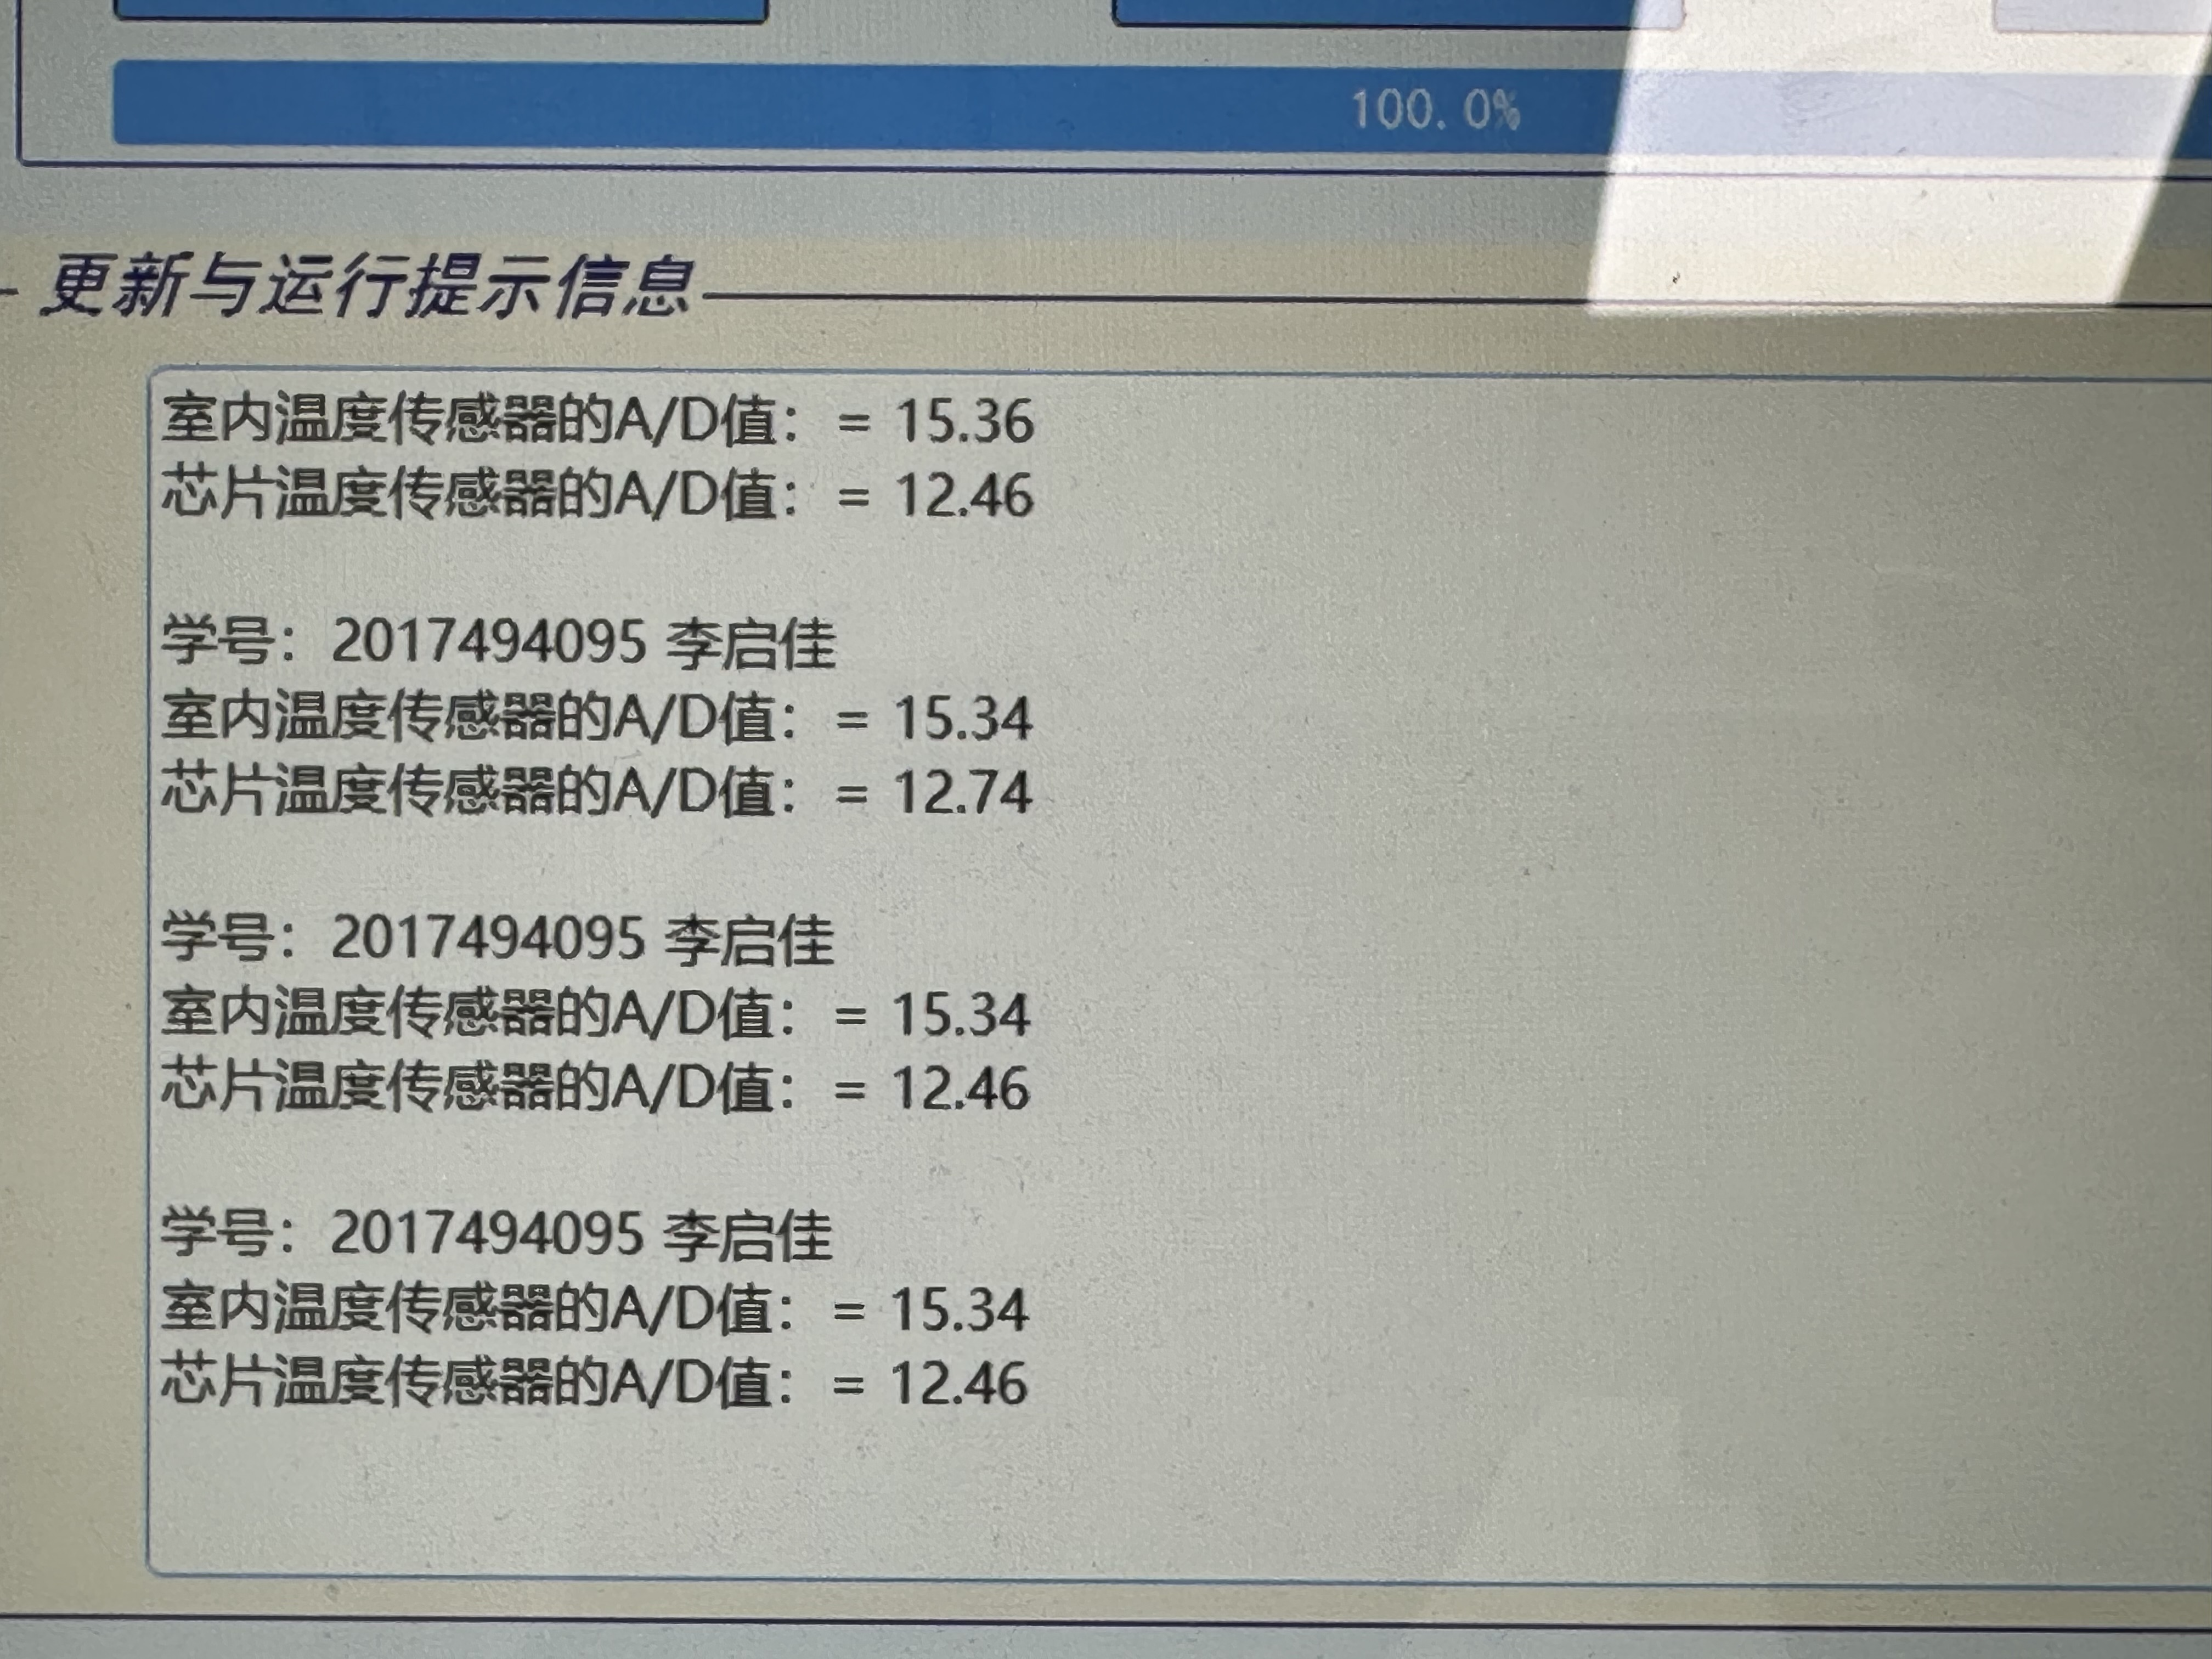

五、回答下列问题：
1．A/D转换中应该注意到哪些问题？
采样精度：采样精度指的是数字量变化一个最小量时模拟信号的变化量，通常以采样位数表示。在MCU中，通常的采样位数为8位，但一些增强型MCU可以达到10位，专用的A/D采样芯片甚至可以达到更高的位数。采样精度决定了转换器能够表示的模拟信号范围和精度。
采样速率：采样速率是指完成一次A/D转换所需的时间，通常以采样周期或转换时间表示。采样速率受到MCU工作频率的影响，通常需要较多的指令周期来完成一次转换。选择适当的采样速率可以满足系统对信号响应速度和实时性的要求。
滤波问题：在进行A/D转换后，采样数据可能存在噪声或干扰，需要进行滤波处理来提高采样数据的精度和稳定性。常用的滤波方法包括中值滤波和均值滤波，可以有效去除噪声和毛刺，提高采样结果的质量。

物理量回归：A/D转换得到的是数字信号，为了将其与实际物理量对应起来，需要进行物理量回归。物理量回归是建立数字信号与实际物理量之间的关系，以确定数字信号所代表的具体物理量的值。这样才能将A/D转换的结果转化为有实际意义的数据。
- 请思考A/D采集值转换为实际物理量值有哪些基本方法？
查表法、列表法、作图法、物理量回归、数学模型法。

六．实验小结
小结一下，通过此次实验自己所掌握的知识和感想。
通过这次实验，我对单片机模拟数据采集过程有了更深入的了解。我熟悉了MT-IDE嵌入式开发系统环境，并学会了使用它进行调试。同时，我进一步理解了A/D转换的基本原理和编程方法。在实验过程中，我培养了研究问题、分析问题和解决问题的能力。通过实践，我学会了团队合作精神，良好的交流能力，独立思考的能力，以及捕捉实验前沿信息的潜力。这些能力的培养不仅对本次实验有帮助，也对未来的科学研究和工作具有重要意义。
此外，这次实验还提高了我的动手能力，培养了我将理论知识与实际应用相结合的工作方式，增强了我的创新意识。我意识到只有将理论联系实际，才能更好地理解和应用所学知识。

